SHT31V1A – digitální vlhkoměr a teploměr
Jan Chroust

Jedná se o modul, který je možné osadit IO SHT30 nebo SHT31, které umí měřit relativní vlhkost a teplotu s velkou přesností a stabilitou. Rozsah měřené vlhkosti je 0 % až 100 %. Teplota je měřena v rozsahu -40 °C až 125 °C. Komunikace probíhá přes rozhranní I2C.

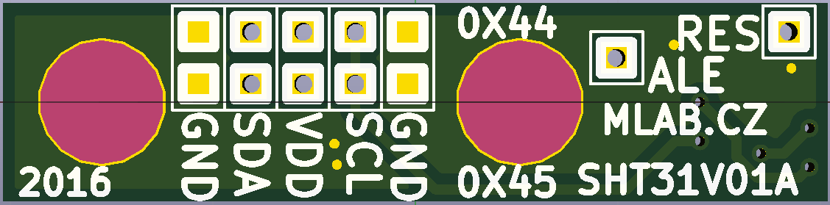

Technické parametry
Parametr | Hodnota | Poznámka
Relativní vlhkost | 0 % - 100 % | Typ. přesnost dle IO
Teplota | -40 °C - 125°C | Typ. přesnost dle IO
Integrovaný obvod: | SHT30,SHT31
Rozhraní | I2C
Napájení | Min. 2.4 V - max. 5.5 V
Rozměry | 9.65x40.13

Popis konstrukce

Úvodem
Jedná se o modul založený na IO SHT31V01A, který umožňuje měření relativní vlhkosti a teploty a velkou přesností a stabilitou. Další přesné informace IO je možné vyčíst z oficiálního dokumentačního listu výrobce. Modul obsahuje veškeré potřebné součástky pro správný chod.
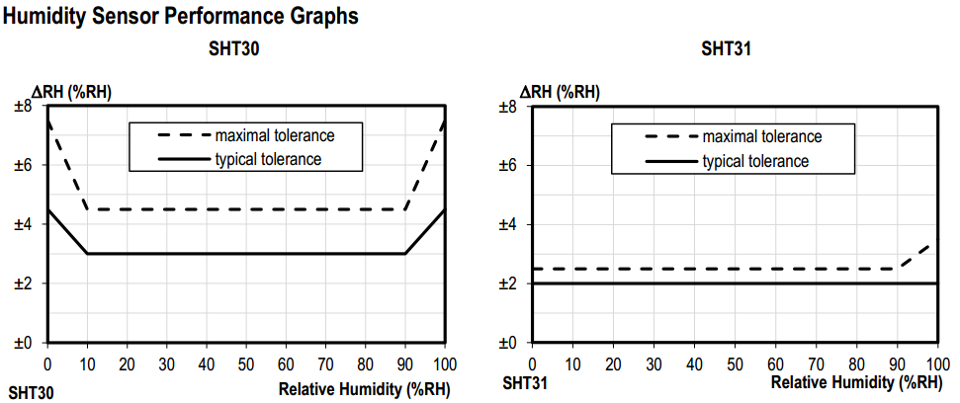
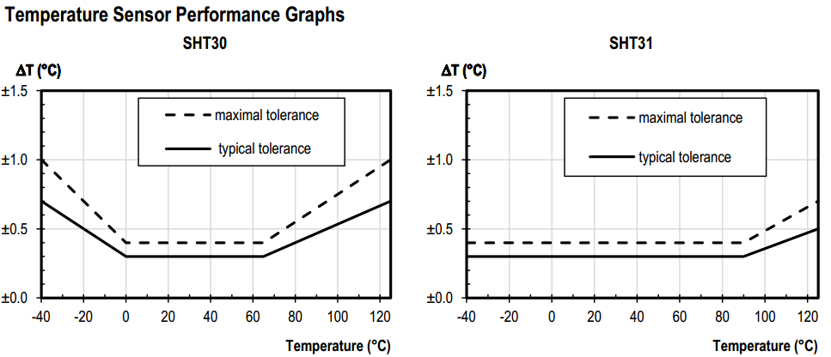

Zapojení modulu
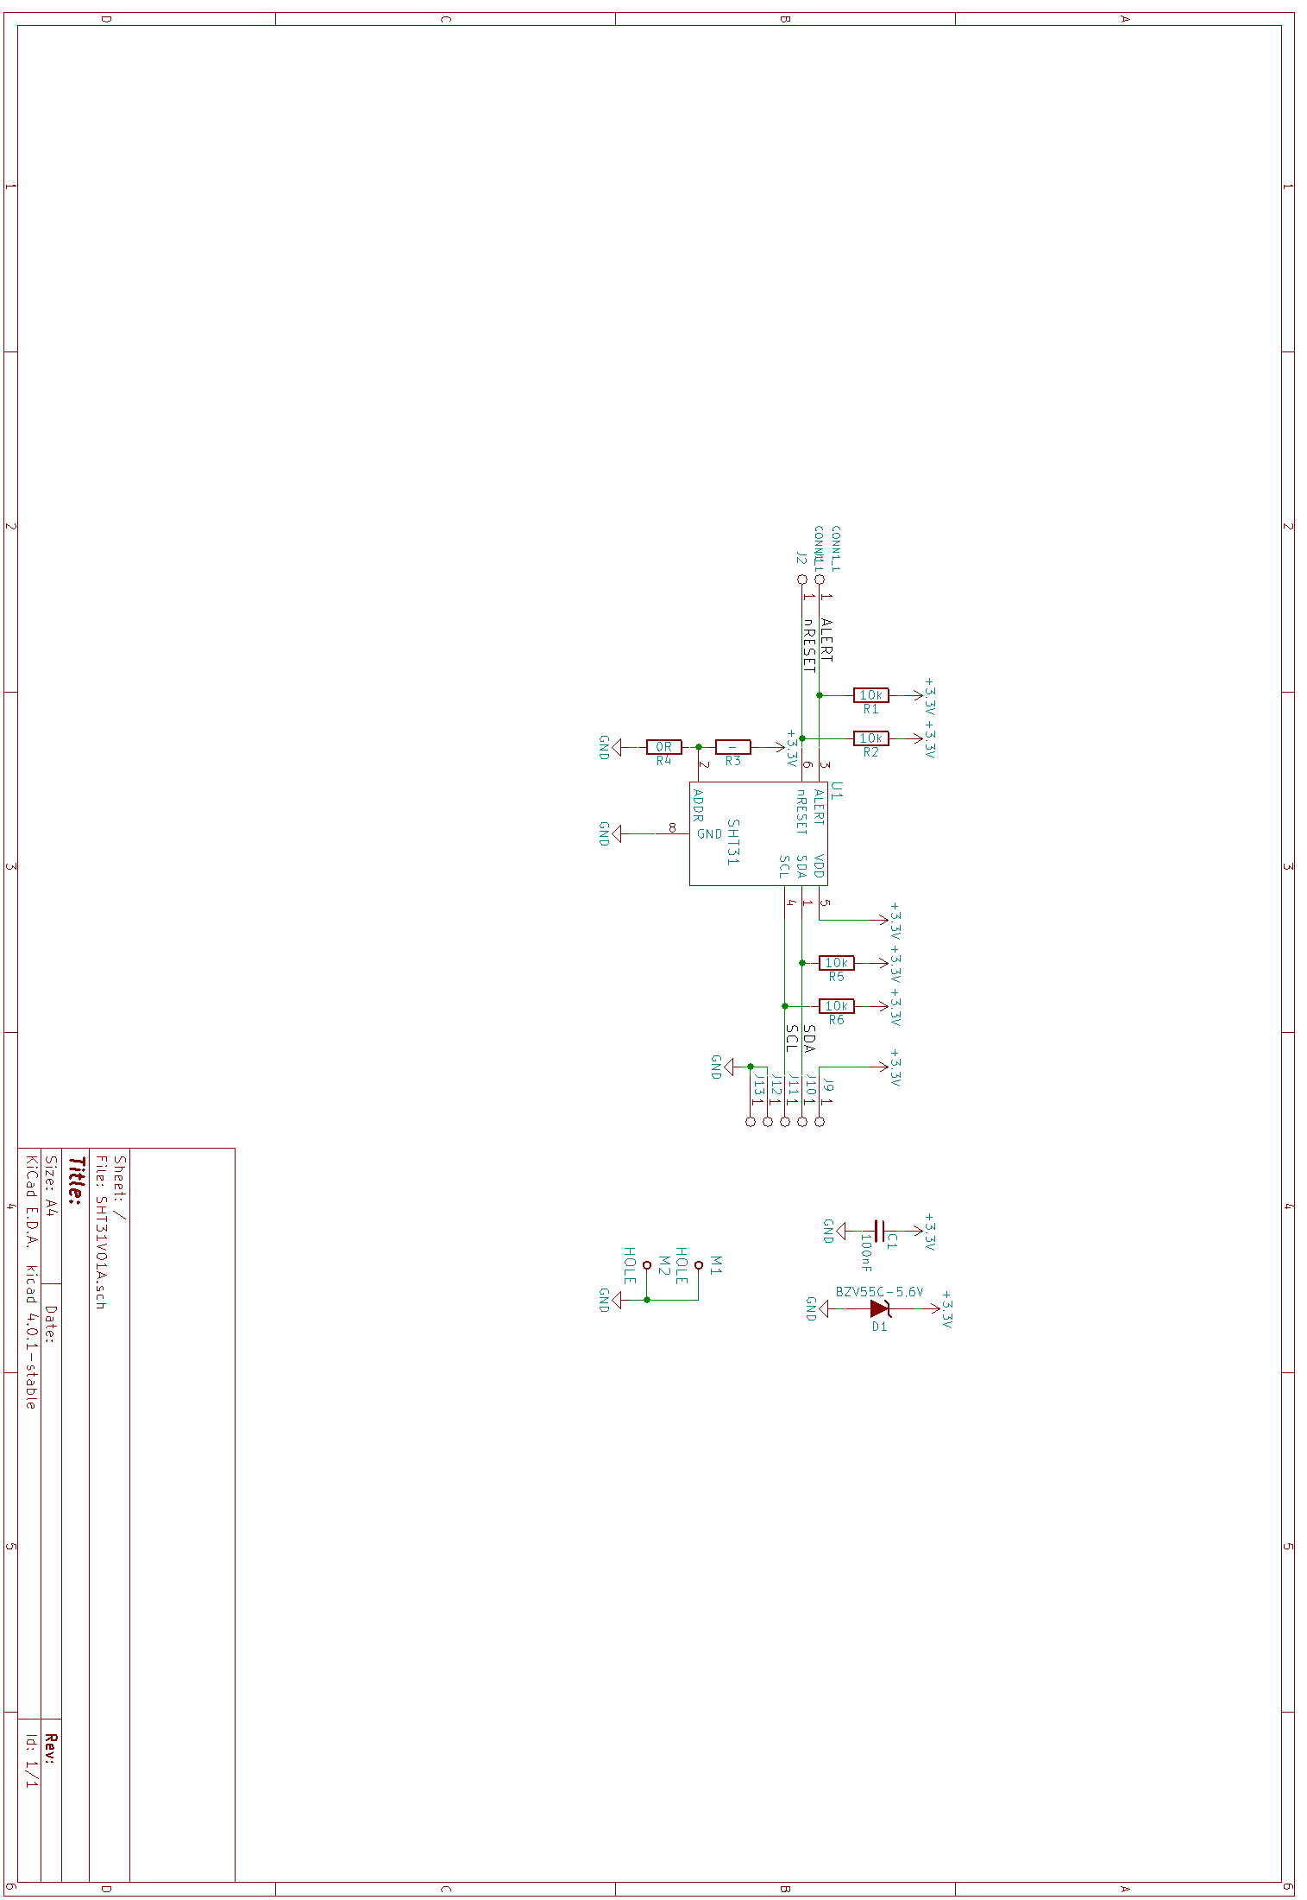

Osazení a oživení

Osazení

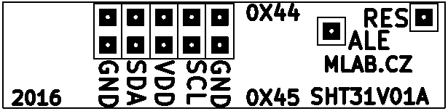
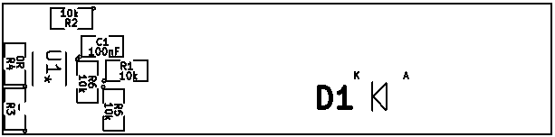

Označení | Typ | Pouzdro | Počet
J1,J2 | CONN1_1 | Straight_1x01 | 2
J9,J10,J11,J12,J13 | JUMP_2x1 | Straight_1x02 | 5
M1,M2 | HOLE | MountingHole_3mm | 2
R1,R2,R5,R6 | 10k | SMD-0805 | 4
R3 | - | SMD-0805 | 1
R4 | 0R | SMD-0805 | 1
C1 | 100nF | SMD-0805 | 1
U1 | SHT31 | DFN-8-1EP_2.4x2.4mm_Pitch0.5mm | 1
D1 | BZV55C-5,6V | Diode-MiniMELF_Standard | 1

Oživení
Je potřeba provést kontrolu zda není na plošném spoji zkrat a zda je dobře zapájen IO. Jinak není třeba nic oživovat, pouze připojit a napsat program.

Program
Brzy bude vzorový program v pyMLABU.

